מפרט דרישות מערכת/תוכנה

System/Software Requirement Specification (SRS)

**שם הפרויקט**: Dawn Of Rozans

**המחבר/ים**: שחר ורוזאן

**מקורות**:

* Dawn of Rozans – סיפור הלקוח
* Dawn of Rozans – טבלת דרישות

# רמת הארגון / העסק

1. **מאפייני הארגון / העסק**

|  |  |
| --- | --- |
| **שם** | Dawn of Rozans |
| **מטרה** | ליהנות , להעביר את הזמן |
| **מרכיבים** | מחשב עם מערכת הפעלה של windows |
| **סביבה** | מנהל מערכת , Unity , משתמשים |
| **סדר וארגון** | מנהל המערכת אחראי על המשחק מאורגן ומסודר ומתוקן מבאגים |
| **אינטראקציה** | למשתמש צריך להיות מערכת הפעלה של windows כדי להוריד את המשחק למחשב  מנהל המערכת ביכולתו לתחזק ולנהל את פעילות המשחק |

1. **בעלי עניין ואינטרסים תפעוליים**

|  |  |  |
| --- | --- | --- |
| **בעל עניין** | **אינטרסים תפעולים[מאפייני איכות]** | **תפקיד** |
| משתמש | לשחק משחק ולהעביר זמן פנוי | משתמש |
| מנהל המערכת | שליטה ומעקב אחר המערכת . | מנהל |

1. **שירותי הארגון (Business Use Cases)**

|  |  |  |  |
| --- | --- | --- | --- |
| **זיהוי** | **שם ה -UC** | **שחקנים ראשים** | **תיאור קצר** |
| BUC1 | ניהול משחק | שחקן, מנהל | פעולות הקשורות בהגדרות המשחק וניהולו |
| BUC2 | משחק | שחקן | פעולות המשחק |

# ד. תרשים לוגיקה עסקית

# ה. תרשים Use Cases ברמת הארגון

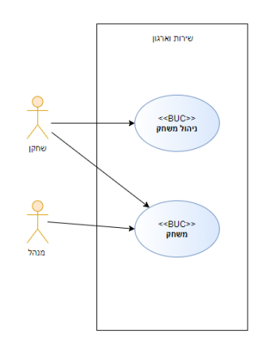

# רמת המערכת

1. **רשימת תהליכי המערכת (System Use Case)**

|  |  |  |  |
| --- | --- | --- | --- |
| **זיהוי** | **שם ה- UC** | **שחקנ/ים**  **ראשי/ים** | **תיאור קצר** |
| **SUC-1** | טעינת התוכנה | משתמש | כאשר המשתמש רוצה לשחק במשחק הוא לוחץ על המשחק שם יוכל להיכנס למשחק ולהתחיל לשחק |
| **SUC-2** | יצירת משחק חדש | משתמש | המשתמש יוכל ליצר כמה משחקים שברצונו |
| **SUC-3** | התחלת משחק | משתמש | המשחק מתחיל בסרטון קצר לאחר מכן המשתמש מתחיל את המשחק |
| **SUC-4** | פתיחת משחק שמור | משתמש | המשתמש יוכל לשמור להפסיק משחק לשמור ולחזור לאותה ה נק' |
| **SUC-5** | לחימה | משתמש | יהיו אויבים שהמשתמש יצטרך להילחם בהם |
| **SUC-6** | מעבר בין מפות | משתמש | יהיו כמה סוגים של מפה כל מפה יהיו אויבים אחרים |
| **SUC-7** | אינטראקציה עם אובייקטים | משתמש | המשתמש יכול ללחוץ על אובייקט ולראות תיאור שלו או לבצע פעולות |
| **SUC-8** | רכישה של נשקים וציוד | משתמש | למשתמש יהיו נשקים וציוד בהם יוכל להילחם |
| **SUC-9** | קריינות המשחק | משתמש | יהיו מצבים בהם הדמויות ידברו ביניהם כדי לספר את הסיפור כמו (story mood ) |
| **SUC-10** | תחילה וסיום משימה | משתמש | בכל מפה יהיו משימות אותם המשתמש יצטרך לעבור כדי להמשיך למשימה הבאה במטרה להגיע אל הסוף |
| **SUC-11** | בדיקת ניצחון | משתמש | השחקן יצטרך לנצח משימות כדי להמשיך הלאה |
| **SUC-12** | בדיקת הפסד | משתמש | אם השחקן מפסיד הוא ממשיך לעשות את המשימה עד הניצחון אחרת לא יוכל להמשיך |
| **SUC-13** | סגירת המשחק | משתמש | המשתמש יוכל לסגור את המשחק בכל שלב תהיה לו אפילו אופציה של שמירה |
| **SUC-14** | שמירת המשחק | משתמש | יהיה ניתן לשמור את המשחק בכל שלב ולהמשיך מנקודה השמירה |
| **SUC-15** | טיפול שגיאות | מנהל מערכת | כדי שיהיו כמה שפחות שגיאות יהיה צורך בבדיקות |

# ב. תרשים תהליכי המערכת (System Use Case Diagram)

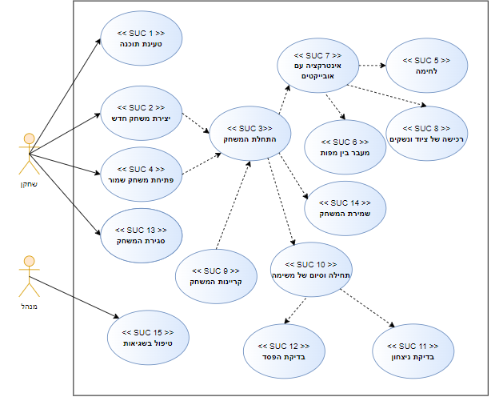

# ג. מפרט תהליכי המערכת (System Use Case Specification)

|  |  |
| --- | --- |
| UC1 | טעינת התוכנה |
| שחקנים ויעדים נוסע | המשתמש: מקליק על האפליקציה בעזרת העכבר כדי שהמערכת תטען נתונים |
| ב"ע ואינטרס | אין |
| Pre-condision | המשתמש רוצה להפעיל את האפליקציה ולשחק את המשחק |
| Post-condision | המשתמש מגיע למסך הראשי |
| Trigger | לחיצה על אייקון המשחק בשולחן העבודה במחשב |
| Mss | 1. המשתמש לוחץ על אייקון המשחק בשולחן  העבודה במחשב.  2. התוכנה מריצה את תהליכי הריצה הראשונים  שלה.  3. התוכנה מחפשת את כל קבצי ההפעלה שלה.  4.התוכנה תחפש את קבצי נתוני המשחק  והדמויות ותפעיל אותם.  5.התוכנה תיפתח.  6.התוכנה תעלה את מסך הראשי. |
| הסתעפות א' | חריגה בצעד 7 של MSS : התוכנה לא מוצאת את  קבצי ההפעלה שלה  4.1 הריצה תיפסק מיד  4.2 הודעת שגיאה עם שם הקובץ החסר תוצג  4.3 התרחיש מסתיים |
| עקיבות לדרישות | אפשרות לייצר משחק חדש |

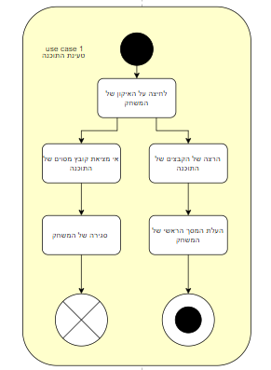

|  |  |
| --- | --- |
| UC2 | יצירת משחק חדש |
| שחקנים ויעדים נוסע | המשתמש: נכנס למשחק ומפעיל אותה |
| ב"ע ואינטרס | אין |
| Pre-condision | המשתמש רוצה לייצר משחק חדש ודמות חדשה למשתמש אין משחק קיים ורוצה לייצר אחד חדש |
| Post-condision | המשתמש מגיע למסך יצירת הדמות |
| Trigger | לחיצה על אפשרות "משחק חדש" במסך הראשי |
| Mss | 1.המשתמש לוחץ על אפשריות "יצירת משחק  חדש"  2.התוכנה מקבלת את הלחיצה  3.התוכנה בודקת מקום פנוי בדיסק  4 . התוכנה עוברת למסך בחירת UN  5. מועברים למסך יצירת דמות  6. השחקן מקבל אפשרות לאשר בחירתו או לא  7. המסך יעבור למסך כניסה של המשחק |
| הסתעפות א' | חריגה בצעד 3 של MSS : אין מקום בדיסק הקשיח  3.1מוצג הודעת שגיאה שאומרת שאין מקום פנוי בדיסק.  4.3 התרחיש מסתיים |
| עקיבות לדרישות | אפשרות ליצר משחק חדש |

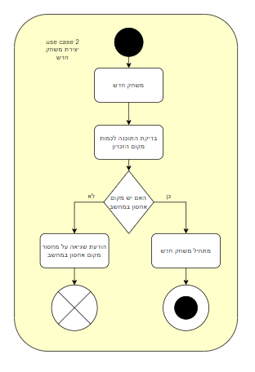

|  |  |
| --- | --- |
| UC3 | התחלת המשחק |
| שחקנים ויעדים נוסע | המשתמש: נכנס לאחר יצירת UN |
| ב"ע ואינטרס | השחקן מעוניין לשחק |
| Pre-condision | יצירה מוצלחת של UN |
| Post-condision | המשתמש: מתחיל את המשחק בסרטון קצר על העלילה |
| Trigger | לחיצה על סיום יצירת UN |
| Mss | 1. מוקרן סרטון קצר 2. המשחק מקפיץ אופציה להסבר על המשחק הסבר על המקשים או skip 3. המשחק מקבל את בחירת השחקן 4. ההסבר המשחק 5. עובר לשלב של המשחק |
| הסתעפות א' | בצעד 3 של MSS :המשתמש בוחר לא לקבל הסבר על תפעול המשחק אז הוא ישר מועבר ל 5 |
| עקיבות לדרישות | ...... |

|  |  |
| --- | --- |
| UC4 | פתיחת משחק שמור |
| שחקנים ויעדים נוסע | המשתמש: רוצה לפתוח משחק שמור ולהמשיך  בשלב בו שמר את המשחק |
| ב"ע ואינטרס |  |
| Pre-condision | יש משחק שמור במערכת מידע |
| Post-condision | כניסה למשחק בשלב שבו שמרת. |
| Trigger | לחיצה על אופציה של " Load Game " במסך  הראשי או בתוך המשחק |
| Mss | .1 השחקן לוחץ על LOAD GAME בתפריט  הראשי  .2 המשחק מחפש את קובץ המשחק השמור  .3המשחק עולה בשלב בו השחקן שמר אותו |
| הסתעפות א' | חריגה בצעד 2של MSS : מערכת לא מוצאת את  הקובץ השמור  2.1: התרחיש מסתיים |
| עקיבות לדרישות | ..... |

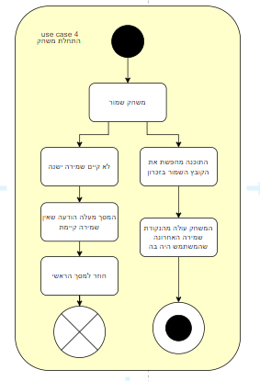

|  |  |
| --- | --- |
| UC5 | לחימה |
| שחקנים ויעדים נוסע | המשתמש: נלחם נגד כל מיני מפלצות ויריבים |
| ב"ע ואינטרס |  |
| Pre-condision | הדמות קרוב לאויב ולוחץ עליו |
| Post-condision | המשך המשחק |
| Trigger | נמצא ברדיוס של האויב או שהאויב רואה אותך |
| Mss | 1. הדמות מתקרבת לדמות במפה 2. האויב רואה אותך או שאתה נמצא ברדיוס שלו 3. הדמות מתחילה לתקוף את האויב |
| הסתעפות א' | חריגה 1.2 .שהאויב לא רואה או קולט אותך |
| עקיבות לדרישות | ....... |

|  |  |
| --- | --- |
| UC6 | מעבר בין מפות |
| שחקנים ויעדים נוסע | המשתמש: עובר ממקום למקום ובכך מחליף  מפות. |
| ב"ע ואינטרס | המשתמש: רוצה להגיע מאזור לאזור |
| Pre-condision | השחקן צריך להתקדם לעבר היער /זירה /אזור. |
| Post-condision | המפה משתנה |
| Trigger | הליכה על המפה הנוכחית |
| Mss | 1. הדמות הולך לקצה המפה 2. הדמות מגיעה לאזור הרצוי 3. המשחק מחפש את קבצי המפה המתאימים 4. המשחק מעלה את הדמות ואובייקטים |
| הסתעפות א' | חריגה המשחק לא מוצא את המפה או שהיא לא נפתחת  3.1: נפתחת שורת שיחה בה מוסבר שהמפה שאי  אפשר למצוא את המפה  או שהיא לא קיימת.  3.2: התרחיש מסתיים  3.3 :המשחק נסגר |
| עקיבות לדרישות | ....... |

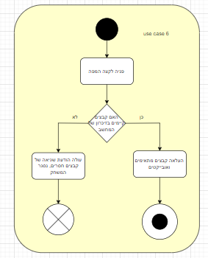

|  |  |
| --- | --- |
| 7UC | אינטראקציה עם אובייקטים |
| שחקנים ויעדים נוסע | המשתמש: על מנת לתקשר עם עוד דמויות  ולהשתמש בחפצים |
| ב"ע ואינטרס | ........ |
| Pre-condision | יהיה דמויות אחרות וחפצים שבו נוכל ללחוץ |
| Post-condision | שימוש בחפץ או פעולה על דמות |
| Trigger | לחיצה על חפץ במפה |
| Mss | .1 השחקן מזהה חפץ או דמות שהוא מעוניין  בהפעלתו  .2 השחקן לוחץ על האובייקט  .3 המשחק מזהה את הלחיצה  .4 הדמות של השחקן מתקרב לאובייקט  .5הדמות של השחקן פועלת על האובייקט |
| הסתעפות א' | חריגה בצעד 3 של MSS : החפץ או דמות  שהשחקן בחר ללחוץ על אינו  אובייקט אינטראקטיבי.  3.1 : התרחיש מסתיים |
| עקיבות לדרישות | ........... |

|  |  |
| --- | --- |
| UC8 | רכישה של ציוד ונשקים |
| שחקנים ויעדים נוסע | המשתמש: רוצה לאסוף נשק וציוד. |
| ב"ע ואינטרס | ...... |
| Pre-condision | קיימים נשקים וציודים במאגר הנתונים שניתן  לרכוש בחנויות |
| Post-condision | המשתמש: בחר ורכש ציוד/נשק רצוי |
| Trigger | לחיצה על כפתור רכישה |
| Mss | 1. השחקן מגיע לחנות 2. לוחץ על כפתור ל אינטרקצייה עם המוכר 3. נפתח תפריט עם נשקים 4. השחקן לוחץ על הנשק שהוא רוצה לרכוש 5. המערכת מקבלת את הבחירה 6. השחקן רוכש את החפץ המסומן 7. החפץ מתווסף בתוך התיקייה של השחקן |
| הסתעפות א' | חלופה מצעד 4 :לשחקן אין מספיק מטבעות לרכישה   * 1. הודעה טקסטואלית שאומרת שאין מספיק כסף   2. ההודעה נסגרת לאחר כמה שניות   3. מועבר לצעד 3 |
| עקיבות לדרישות |  |

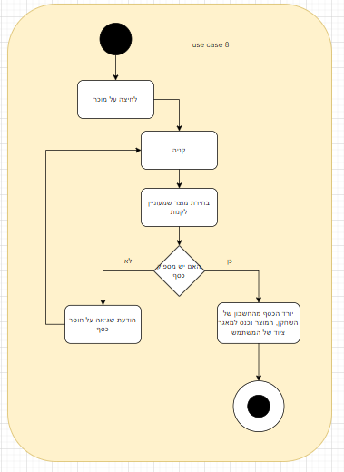

|  |  |
| --- | --- |
| UC9 | קריינות המשחק |
| שחקנים ויעדים נוסע | השחקן: מקבל הסבר של העלילה באופן מילולי ולא רק טקסטואלי. |
| ב"ע ואינטרס | ....... |
| Pre-condision | העלאת קובץ קול של קריין |
| Post-condision | השמעת קול הקריין בזמנים הנדרשים |
| Trigger | הפעלת אירוע עם קריינות |
| Mss | 1. המשחק מעלה את קבצי הקול של הקריין  2. המשחק נפתח  3. השחקן מפעיל אירוע שדורש קריינות  4. המשחק מפעיל את קובץ הקריינות הנדרשת  5. הקריין מדבר |
| הסתעפות א' | חריגה מצעד 4: המשחק לא מוצא את קובץ הקול  של הקריינות  1.1: המשחק מציג הודעת שגיאה  1.2 : המשחק סוגר את ההודעה  1.3: המשחק נסגר  1.4 : התרחיש מסתיים |
| עקיבות לדרישות | ......... |

|  |  |
| --- | --- |
| UC10 | תחילה וסיום של משימה |
| שחקנים ויעדים נוסע | המשתמש: נכנס למשחק ומפעיל את המשימה |
| ב"ע ואינטרס | אין |
| Pre-condision | השחקן מדבר עם דמות שנותנת לו משימה |
| Post-condision | סיום משימה והמשך עלילה |
| Trigger | הגעה ליעד במפה |
| Mss | 1. השחקן מגיע ליעד במפה 2. מופיע דמות מסוימת 3. הדמות מסבירה לו את המשימה 4. מבצע את המשימה 5. מסומן לו מיקום במפה 6. השחקן הולך למיקום 7. מסיים את המשימה 8. מקבל את פרס המשימה |
| הסתעפות א' | .......... |
| עקיבות לדרישות | ............ |

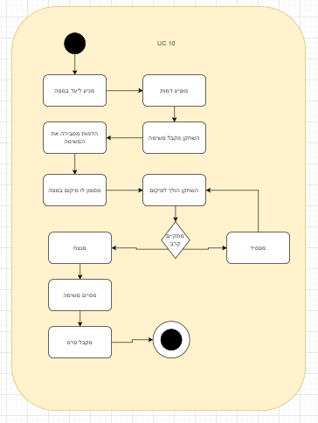

|  |  |
| --- | --- |
| UC11 | בדיקת ניצחון |
| שחקנים ויעדים נוסע | משתמש: מנצח את המשחק לאחר צליחת השלב  הסופי. |
| ב"ע ואינטרס | אין |
| Pre-condision | השחקן יסיים את השלב האחרון במשחק. |
| Post-condision | השחקן מנצח את המשחק |
| Trigger | ניצחון במשימה האחרונה. |
| Mss | 1. השחקן מתחיל את הקרב האחרון |
| הסתעפות א' | ...... |
| עקיבות לדרישות | ....... |

|  |  |
| --- | --- |
| UC12 | בדיקת הפסד |
| שחקנים ויעדים נוסע | משתמש: תנאי לסיום לא רצוי המשחק |
| ב"ע ואינטרס | ....... |
| Pre-condision | מדד החיים מגיע ל 0 |
| Post-condision | חוזרים לשלב שוב |
| Trigger | מד חיים מגיע ל 0 |
| Mss | 1. השחקן נכנס למצב לחימה 2. מד החיים יורד ל 9 3. הדמות מבצעת את אנימצת המוות 4. הדמות מתה 5. מועברים לסך שחור 6. וחוזרים למשימה |
| הסתעפות א' | חלופה מצעד 5 :השחקן לוחץ על יציאה   * 1. נשאלת שאלה האם אתה ר בטוח רוצה לצאת ?   2. המשתמש לוחץ כן   3. יוצא מהמשחק |
| עקיבות לדרישות | ........... |

|  |  |
| --- | --- |
| UC13 | סגירת המשחק |
| שחקנים ויעדים נוסע | המשתמש: רוצה לסגור את המשחק |
| ב"ע ואינטרס | אין |
| Pre-condision | המשתמש כבר נכנס למשחק |
| Post-condision | סגירת המשחק |
| Trigger | לחיצה על לחצן היציאה בתפריט הראשי או " X "בקצה מסך המשחק או לחיצה על מקש esc במקלדת |
| Mss | .1 השחקן לוחץ על מקש ESC על המקלדת  .2 נפתח חלון עם הודעה ששואל את השחקן  אם הוא רוצה לסגור את המשחק  3.אם הוא מאשר המשחק חוזר לתפריט הראשי  .4 בתפריט הראשי השחקן לוחץ על יציאה) EXIT )  .5 נפתח חלון עם הודעה ששואל את השחקן אם הוא רוצה לסגור את המשחק  .6 אם הוא מאשר המשחק נסגר  .7 השחקן חוזר למחשב שלו |
| הסתעפות א' | ......... |
| עקיבות לדרישות | ......... |

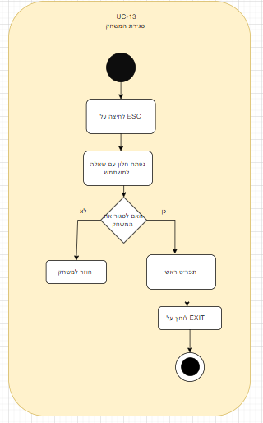

|  |  |
| --- | --- |
| UC14 | שמירת המשחק |
| שחקנים ויעדים נוסע | השחקן :מעוניין לשמור כדי להמשיך מהנקודה שעצר |
| ב"ע ואינטרס | ...... |
| Pre-condision |  |
| Post-condision |  |
| Trigger | לחיצה על כפתור שמירה |
| Mss | 1. השחקן לוחץ ESC 2. המערכת מקבלת את הפקודה ומעבירה לתפריט הגדרות 3. בתפריט המשתמש בוחר שמירה 4. המערכת מקבלת ומחזירה האם ברצונך לשמור 5. המשתמש בוחר 6. המשחק נשמר 7. חוזרים לתפריט |
| הסתעפות א' | חלופה : במידה והמשתמש לוחץ על לא אז מדלגים על 6 וישר מועברים ל 7 |
| עקיבות לדרישות | ....... |

|  |  |
| --- | --- |
| UC15 | טיפול בשגיאות |
| שחקנים ויעדים נוסע | מתכנתים: עוברים על דוח השגיאות על מנת לתקן את הבעיות |
| ב"ע ואינטרס | השחקן: על מנת לשחק ללא תקלות |
| Pre-condision | קבלת דוח מצוות ה Q |
| Post-condision | טיפול מוצלח בשגיאות |
| Trigger | קבלת דוח שגיאות |
| Mss | 1. פתיחת דוח שגיאות שהתקבלה מ QA 2. פתיחת דיבאגר 3. ריצת הדיבאגר כדי לגלות את השגיאות 4. טיפול בשגיאות שונות 5. שליחת דוח מעודכן לסריקה חוזרת |
| הסתעפות א' | חריגה מצעד 1: אין אפשרות לטפל בשגיאה  המתכנת חוזר לצעד |
| עקיבות לדרישות | .......... |